**W świecie figur geometrycznych**

Cele zajęć:

- kształtowanie intuicji geometrycznej

- rozpoznawanie i prawidłowe nazywanie figur geometrycznych

- utrwalanie umiejętności uważnego słuchania

- rozwijanie mowy

- rozwijanie sprawności manualnej, grafomotorycznej

Do zajęć potrzebne będą nam jedynie kolorowe lub białe kartki papieru, linijka, ołówek nożyczki, klej i kredki☺

1. Wysłuchanie wiersza „Pajacyk”

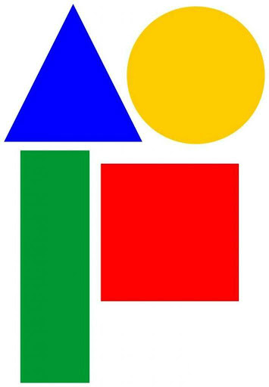Hop – rączki w górę,

Hop – rączki w dół.

Co to za dziwny skaczący stwór?

Jest koło, kwadrat,

Prostokąt jest śliczny.

To nasz pajacyk geometryczny.

Głowa okrągła jest jak piłeczka,

a na tej głowie trójkątna czapeczka.

Kwadrat to brzuszek.

Oczy i nosek są okrąglutkie jak groszek.

Rączki i nogi pajaca – to prostokąciki,

na nich z trójkątów małe buciki.

Figur przeróżnych ułóż kilka

I już jest pajacyk , co skacze jak piłka.

1. Pytania do wiersza:

- Jakie figury wystąpiły w wierszu?

- Co powstało z figur geometrycznych?

- Z jakiej figury geometrycznej pajacyk miał: głowę/czapkę/brzuch/oczy/nos/buty?

1. Nazywanie figur geometrycznych: na kolorowych czy białych kartkach papieru

rysujemy dziecku figury różnej wielkości: koła, prostokąty, kwadraty i trójkąty (po kilka sztuk każdej figury). Dziecko wycina figury. Następnie je nazywa, przelicza (np. 4 koła, 3 trójkąty, 2 kwadraty, 5 prostokątów – zależnie od tego ile jakich figur mamy). Możemy także wspólnie określić podstawowe cechy tych figur: kwadrat ma 4 boki, wszystkie takiej samej długości, trójkąt ma 3 boki, prostokąt ma 4 boki, w tym 2 dłuższe – takiej samej długości i 2 krótsze – tej samej długości.

1. Rysowanie palcem w powietrzu figur geometrycznych: koła, kwadratu, prostokąta,

trójkąta.

1. Znajdowanie w domu przedmiotów mających kształt kwadratu, prostokąta, koła

i trójkąta.

1. Na zakończenie dzieci mogą ułożyć z wyciętych figur pajacyka, pokolorować go

i przykleić na kartkę ;)

Pozdrawiam,

Dagmara Zielonka